Presseinformation

Optische Formenleerkontrolle noch kompakter

Bi-Ber präsentiert eine neu entwickelte Lösung mit leistungsfähiger technischer Basis für die optische Formenleerkontrolle. Das Komplettsystem aus Hardware und Software stellt in der Schokoladenproduktion sicher, dass sich vor der Neubefüllung keine Reste oder Formbruchstücke in der Form befinden. Anders als in früheren Generationen setzt der Hersteller anstatt einer Smartkamera zwei GigE-Kameras mit Megapixelauflösung und einen Touch-Panel-PC ein. Dadurch kann das System noch breitere Förderer überwachen und ermöglicht einen geringeren Arbeitsabstand und somit einen insgesamt kompakteren Aufbau. Für Maschinenbauer vereinfacht sich dadurch die Integration in die Anlage. Auf Wunsch passt Bi-Ber die Hardware auch den individuellen Anforderungen und baulichen Gegebenheiten in der Kundenanwendung an. Dazu sind verschiedene Gehäusevarianten verfügbar und es können unterschiedliche Überwachungsbreiten bis 1050 mm eingerichtet werden. Die Systeme detektieren NIO-Formen allein durch Farbbildverarbeitung anhand Farb- oder Helligkeitsabweichungen gegenüber der sauberen Form. Sie erkennen Restverschmutzungen bis zu einer Größe von 1 mm². Eine mechanische Prüfung mittels formspezifischer Stempel ist nicht nötig. Betreiber können beliebig viele Rezepte für verschiedene Formtypen speichern und einfach zwischen diesen wechseln. Lange Umrüstzeiten entfallen. Alle Komponenten (Kameras, Optik, LED-Beleuchtung, Panel-PC, Schaltkasten) sind in einem kompakten Edelstahlschrank montiert, der auf das Transfersystem aufgesetzt wird. Hygienische Ansprüche sind voll erfüllt, da sich keine Bedienteile über dem Produkt befinden. Aufnahmetechnik und LED-Beleuchtung sind durch eine Filterscheibe nach unten gegen die Leerformen abgeschirmt.

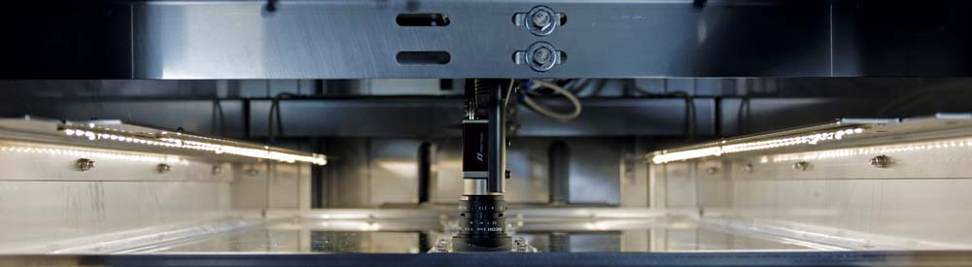
Bild: Bi-Ber konfiguriert das Gesamtsystem aus Hardware und Software passend für die individuelle Kundenanwendung

Bilder: | flk_innenansicht | Zeichen: | 1.738
Dateiname: | 201801027_pm_formenleerkontrolle | Datum: | 24.01.2018
Unternehmenshintergrund
Das 1997 gegründete Berliner Unternehmen Bi-Ber entwickelt und produziert Bildverarbeitungssysteme für die produktionsbegleitende Qualitätskontrolle. Das Leistungsspektrum umfasst die Konstruktion von Hardwarekomponenten, Vor-Ort-Montage, Inbetriebnahme und Justage von Systemen sowie das Erstellen applikationsspezifischer Softwarelösungen. Bi-Ber beschäftigt derzeit zehn Angestellte und mehrere freie Mitarbeiter. Zum Kundenkreis gehören neben Unternehmen aus der Süßwarenindustrie auch Anwender aus der Medizintechnikbranche sowie der Automobilzuliefer- und Elektronikindustrie.

Kontakt:  Bi-Ber GmbH & Co. Engineering KG  Ronald Krzywinski  An der Wuhlheide 232B  12459 Berlin  Tel.: 0 30 / 8 10 32 22 60  Fax: 0 30 / 8 10 32 22 61  E-Mail: info@bilderkennung.de  Internet: www.bilderkennung.de |  | gii die Presse-Agentur GmbH  Immanuelkirchstraße 12  10405 Berlin  Tel.: 0 30 / 53 89 65 -0  Fax: 0 30 / 53 89 65 -29  E-Mail: info@gii.de  Internet: www.gii.de

